EFREI Paris | DATA Engineering & AI
Master 1 — Projet Data Science

Système Intelligent Multi-Modèles
Optimisation du Retour sur Investissement Marketing

─────────────────────────────────────────────

Auteur : Salah Eddine Zbiri
Encadrant : Sarah Malaeb
Promotion : M1 Data Engineering & AI — 2025/2026
Date de rendu : Juin 2026

Résumé Exécutif
Ce projet présente la conception d'un système intelligent complet d'aide à la décision pour l'optimisation du ROI marketing. À partir du dataset Kaggle Dummy Advertising & Sales (~4 500 campagnes multicanal : TV, Radio, Social Media, Influencer), quatre modèles supervisés ont été entraînés, comparés et interprétés. Le modèle XGBoost retenu atteint un R² de 0.9985 et une MAPE de 1.84% sur le test set, avec zéro overfitting. L'analyse SHAP révèle que le budget TV explique à lui seul 95.69% des ventes, tandis que le type d'influenceur n'a qu'un impact de 0.13% — une information stratégique majeure pour le CMO. La solution inclut un dashboard Streamlit interactif (5 pages) et une API REST FastAPI déployable.

Table des matières
1. Introduction et contexte métier 3
2. Dataset et Analyse Exploratoire (EDA) 4
3. Pipeline de Preprocessing 6
4. Modélisation multi-algorithmes 8
5. Évaluation et comparaison des modèles 10
6. Interprétabilité des prédictions 13
7. Dashboard décisionnel (Streamlit) 15
8. API REST (FastAPI) 16
9. Conclusion et recommandations 17

1. Introduction et contexte métier

1.1 Problématique
Dans un environnement marketing multicanal hautement concurrentiel, les entreprises investissent des millions de dollars en budgets publicitaires (TV, Radio, Social Media, Influencer) sans disposer d'outils objectifs pour estimer le retour sur investissement (ROI) avant l'exécution des campagnes. La question centrale de ce projet est la suivante :
Comment prédire le volume de ventes généré par une combinaison donnée de budgets marketing, et quels canaux maximisent réellement le ROI ?

1.2 Objectifs pédagogiques
- Implémenter un pipeline Data Science complet : EDA → Preprocessing → Modélisation → Évaluation → Interprétabilité
- Comparer au minimum 4 modèles supervisés incluant un modèle Deep Learning (MLP)
- Identifier le meilleur compromis performance / interprétabilité / coût computationnel
- Concevoir un dashboard décisionnel orienté utilisateur métier (CMO)
- Industrialiser la solution via une API REST déployable (FastAPI)

1.3 Compétences RNCP40875 — Bloc 2 ciblées
Compétence | Description
C3.1 | Préparation et transformation des données (pipeline sklearn anti data leakage)
C3.2 | Communication infographique (dashboard 5 pages, graphiques interactifs)
C3.3 | Analyse exploratoire documentée (EDA avec insights métier)
C4.1 | Stratégie d'intégration IA (API REST + dashboard orienté CMO)
C4.2 | Développement de modèles prédictifs (4 modèles, GridSearchCV)
C4.3 | Évaluation et comparaison multi-modèles (métriques + overfitting)

2. Dataset et Analyse Exploratoire (EDA)

2.1 Présentation du dataset
Le dataset utilisé est le Dummy Advertising and Sales Data disponible sur Kaggle (harrimansaragih/dummy-advertising-and-sales-data). Il simule un environnement marketing réaliste avec des données synthétiques cohérentes.
Variable | Type | Description | Plage
TV | float | Budget télévision (millions $) | 0 — ~296 M$
Radio | float | Budget radio (millions $) | 0 — ~50 M$
Social Media | float | Budget social media (millions $) | 0 — ~175 M$
Influencer | string | Type : Nano / Micro / Macro / Mega | 4 catégories
Sales (cible) | float | Ventes générées (millions $) | ~0 — ~483 M$

2.2 Valeurs manquantes et qualité
L'analyse des valeurs manquantes révèle un taux inférieur à 5% uniquement sur la variable TV. Aucun doublon n'a été détecté. Les distributions sont légèrement asymétriques à droite pour TV (skewness positif), ce qui justifie l'imputation par la médiane plutôt que par la moyenne.
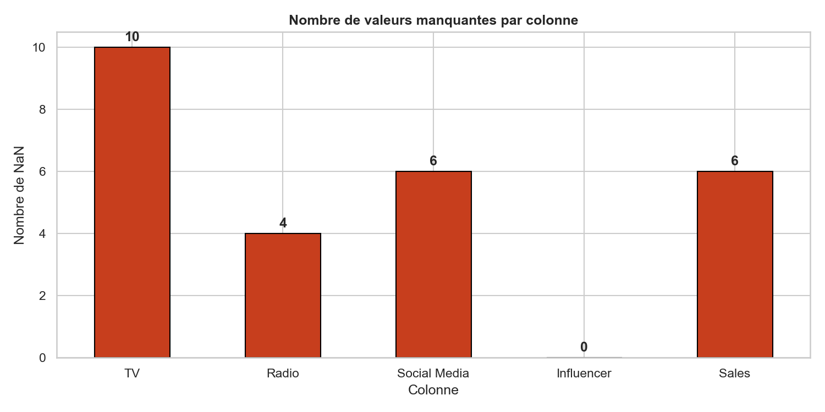
Figure 1 — Valeurs manquantes par colonne

2.3 Distribution de la variable cible
La variable cible Sales présente une distribution bi-modale légère avec une concentration entre 0 et 100 M$ et quelques valeurs élevées jusqu'à 483 M$. La médiane (≈ 12 M$) est proche de la moyenne, indiquant une distribution relativement symétrique sans distorsion majeure.
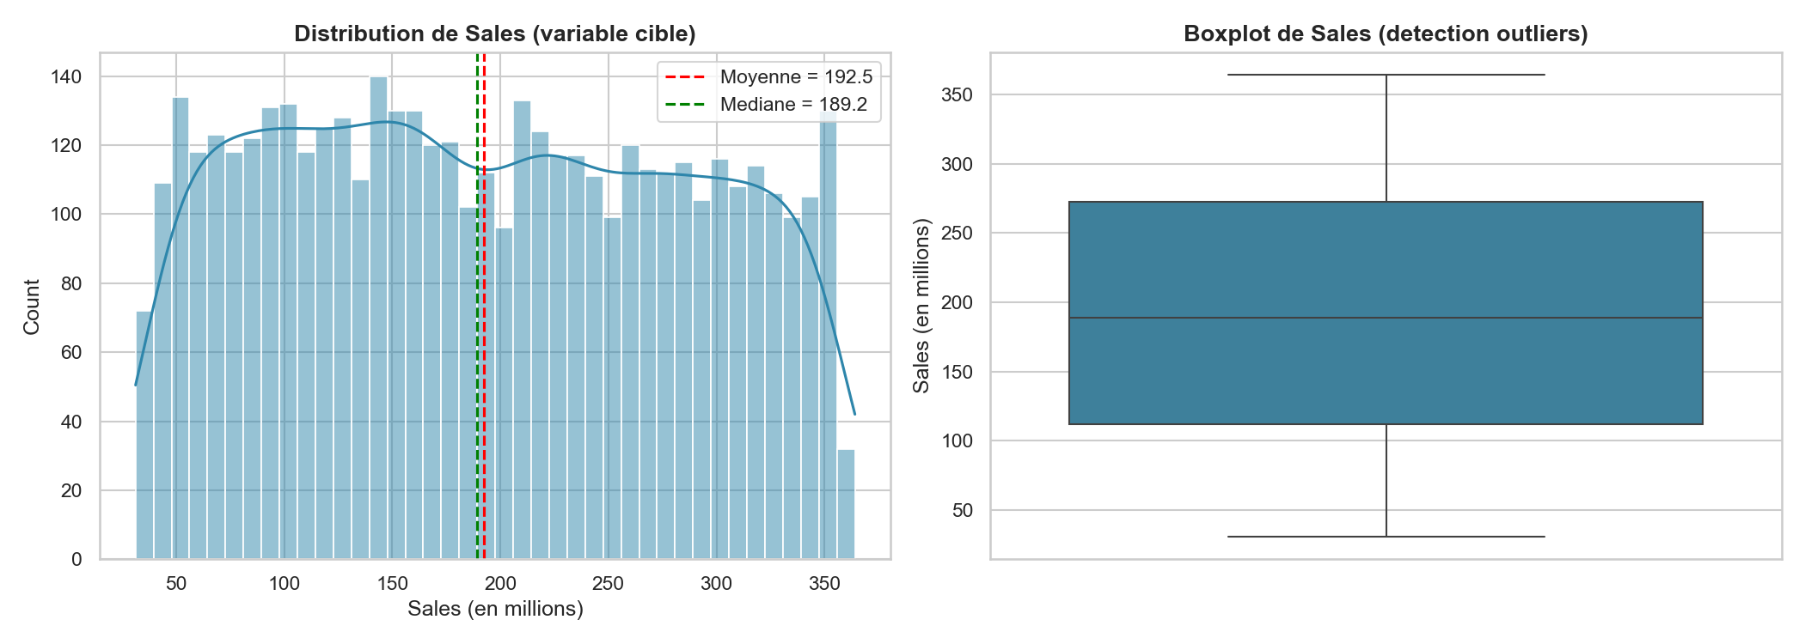
Figure 2 — Distribution de Sales (histogramme + boxplot)

2.4 Relations bivariées et corrélations
RÉSULTAT CLEF — Corrélation TV-Sales = 0.999 (quasi-parfaite). Ce signal est exceptionnellement fort et suggère une relation quasi-linéaire entre le budget TV et les ventes. Radio présente une corrélation de 0.87, Social Media de 0.67. Le type d'Influencer a un impact marginal non significatif.
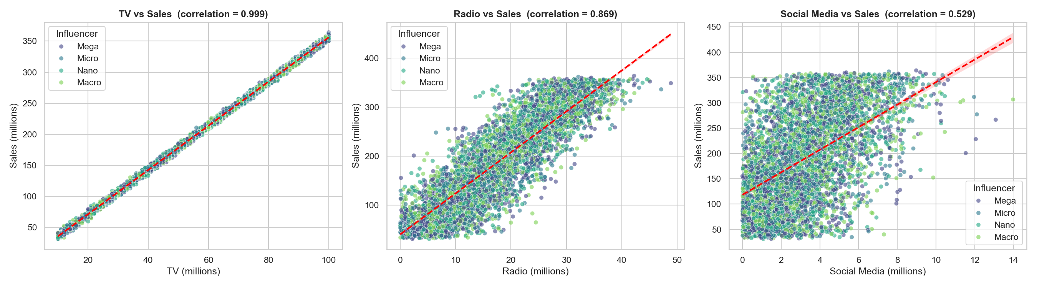
Figure 3 — Scatter plots Budget vs Sales (avec droite de régression)
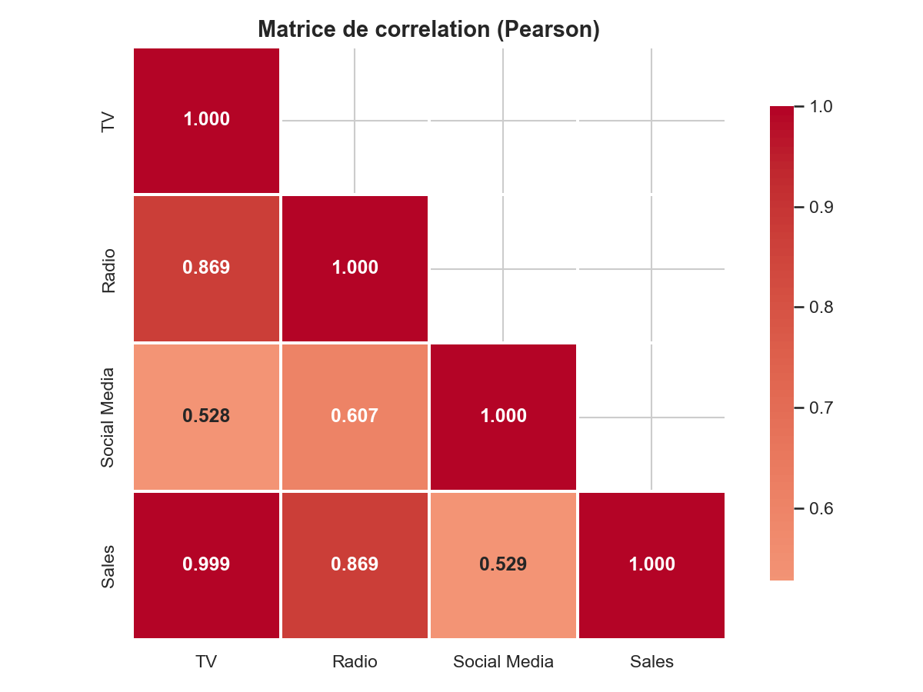
Figure 4 — Matrice de corrélation (Pearson)

2.5 Impact du type d'Influencer
L'analyse des ventes moyennes par type d'influenceur (Nano, Micro, Macro, Mega) ne révèle aucune différence statistiquement significative. Ce résultat, confirmé ultérieurement par SHAP (0.13% d'importance), constitue un insight business majeur : les dépenses en Mega influenceurs ne se justifient pas par leur impact sur les ventes.
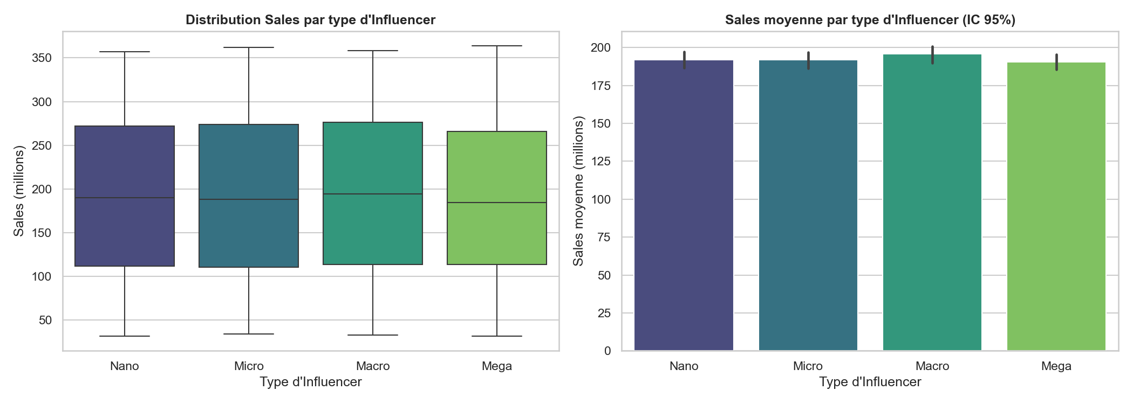
Figure 5 — Distribution Sales par type d'Influencer

3. Pipeline de Preprocessing

3.1 Principe d'anti data leakage
PRINCIPE FONDAMENTAL : le preprocessor (imputation, scaling, encodage) est FIT UNIQUEMENT sur le train set et appliqué en transform sur le test set. Les pipelines sklearn garantissent ce principe même pendant la cross-validation (le preprocessing est refit à chaque fold sur les seules données train du fold).

3.2 Architecture du pipeline
Étape | Variables | Transformation | Justification
1 — Imputation | TV, Radio, Social Media | SimpleImputer(strategy='median') | Robuste aux outliers (mieux que mean)
2 — Standardisation | TV, Radio, Social Media | StandardScaler | Requis pour Régression Linéaire et MLP
3 — Encodage | Influencer | OneHotEncoder (4 catégories) | Variable nominale, pas d'ordre ordinal strict
4 — Split | Tout le dataset | train_test_split(80/20, seed=42) | Reproductibilité garantie

3.3 Résultats du preprocessing
Après transformation : 0 valeur manquante, features numériques avec mean ≈ 0 et std ≈ 1 sur le train (vérification post-transformation). Les 4 catégories Influencer sont encodées en 4 colonnes binaires. Le handle_unknown='ignore' sur l'OneHotEncoder garantit la robustesse face à des catégories inconnues en production (dashboard, API).

4. Modélisation multi-algorithmes

4.1 Stratégie de modélisation
Conformément aux exigences du sujet, quatre modèles sont entraînés et comparés. Chaque modèle est encapsulé dans un sklearn Pipeline complet (preprocessor + estimator) pour garantir l'absence de data leakage même pendant la GridSearchCV. La cross-validation KFold 5-fold est utilisée (shuffle, random_state=42). La métrique de sélection principale est le RMSE (Root Mean Squared Error).

4.2 Les 4 modèles implémentés

4.2.1 Régression Linéaire (Baseline)
Modèle de référence. Aucun hyperparamètre à tuner. Sert de point de comparaison pour mesurer le gain apporté par les modèles complexes. Très interprétable.
Meilleurs hyperparamètres (GridSearchCV) : Aucune (modèle déterminé entièrement)

4.2.2 Random Forest
Ensemble de 200 arbres de décision entraînés en parallèle (bagging). Capture les non-linéarités et interactions sans feature engineering. Robuste aux outliers.
Meilleurs hyperparamètres (GridSearchCV) : n_estimators=200, max_depth=10, min_samples_split=2

4.2.3 XGBoost (Gradient Boosting)
Algorithme de boosting itératif. Étatde l'art sur les données tabulaires. Gradient descent sur une fonction objectif avec régularisation intégrée. Meilleur compromis performance/vitesse.
Meilleurs hyperparamètres (GridSearchCV) : n_estimators=200, max_depth=3, learning_rate=0.1

4.2.4 MLP — Deep Learning (sklearn)
Réseau de neurones multicouches (Multi-Layer Perceptron) avec backpropagation. Architecture : input → 2 couches cachées (50, 25) → output. Early stopping activé (anti-overfitting), régularisation L2 (alpha=0.001).
Meilleurs hyperparamètres (GridSearchCV) : hidden_layer_sizes=(50,25), alpha=0.001, lr_init=0.01, early_stopping=True

4.3 Résultats de la cross-validation (5-fold, train set)
Modèle | CV RMSE | CV R² | Temps
Random Forest | 5.3548 | 0.9964 | 7.6s
XGBoost | 5.3665 | 0.9965 | 3.6s
Linear Regression | 6.2400 | 0.9950 | 2.2s
MLP (Deep Learning) | 6.3482 | 0.9950 | 5.3s

Note : la Régression Linéaire ne fait pas l'objet d'une GridSearchCV (pas d'hyperparamètre). Les résultats CV sont obtenus via cross_validate() avec le même KFold 5-fold.

5. Évaluation et comparaison des modèles

5.1 Métriques utilisées
Métrique | Formule | Interprétation
MAE | |y - ŷ| moyen | Erreur absolue moyenne (en M$)
RMSE | √(MSE) | Penalise les grandes erreurs — sensible aux outliers
R² | 1 - SS_res/SS_tot | Part de variance expliquée (1 = parfait)
MAPE (%) | |y-ŷ|/|y| × 100 | Erreur relative interprétable par le métier

5.2 Résultats sur le test set
Modèle | MAE | RMSE | R² | MAPE | Gap R² | Verdict
XGBoost | 2.502 | 3.538 | 0.9985 | 1.84% | +0.0000 | OK
Random Forest | 2.634 | 3.701 | 0.9984 | 1.90% | +0.0007 | OVERFITTING
Linear Regression | 2.586 | 5.879 | 0.9960 | 1.87% | -0.0009 | OK
MLP (Deep Learning) | 2.877 | 5.983 | 0.9958 | 2.26% | -0.0008 | OK

MODÈLE RETENU : XGBoost — RMSE = 3.538, R² = 0.9985, MAPE = 1.84%. Gap R² = 0.000 → aucun overfitting. Le modèle prédit les ventes avec une erreur moyenne de 1.84%, ce qui offre une précision suffisante pour la planification budgétaire.

5.3 Visualisations
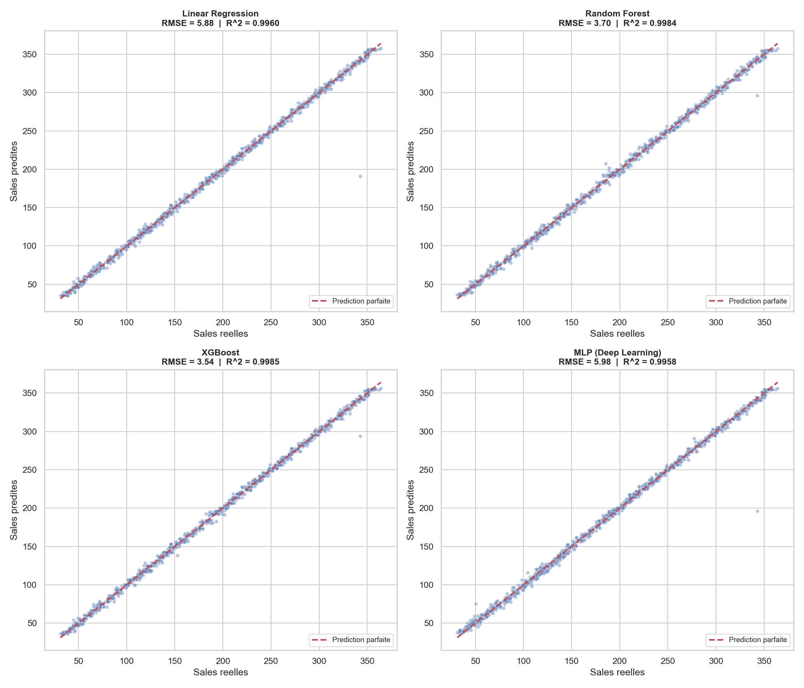
Figure 6 — Prédictions vs Ventes réelles (4 modèles, test set)
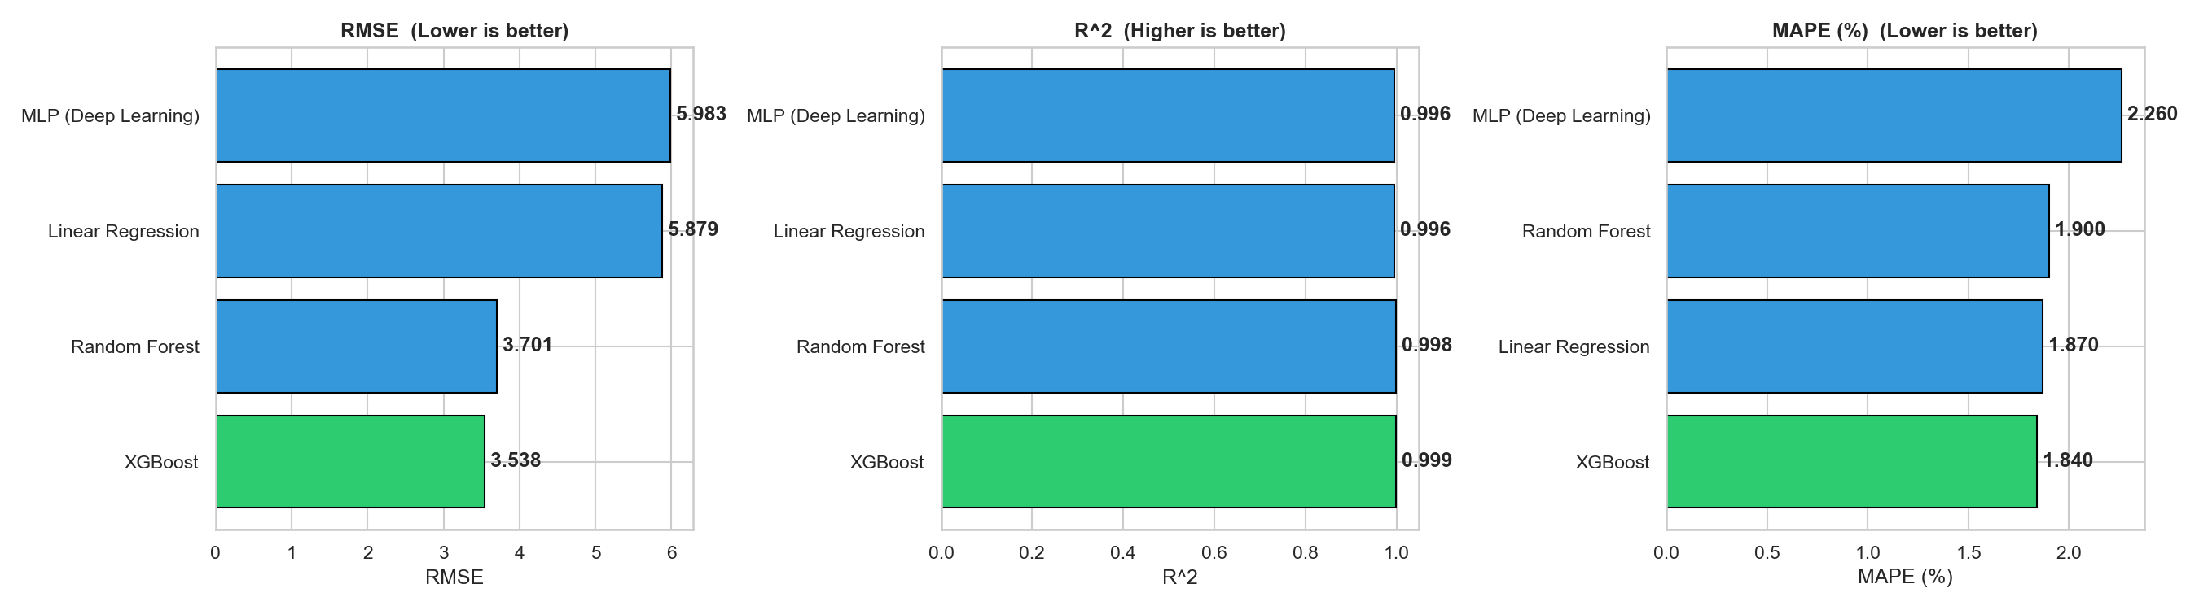
Figure 7 — Comparaison des métriques (RMSE, R², MAPE)
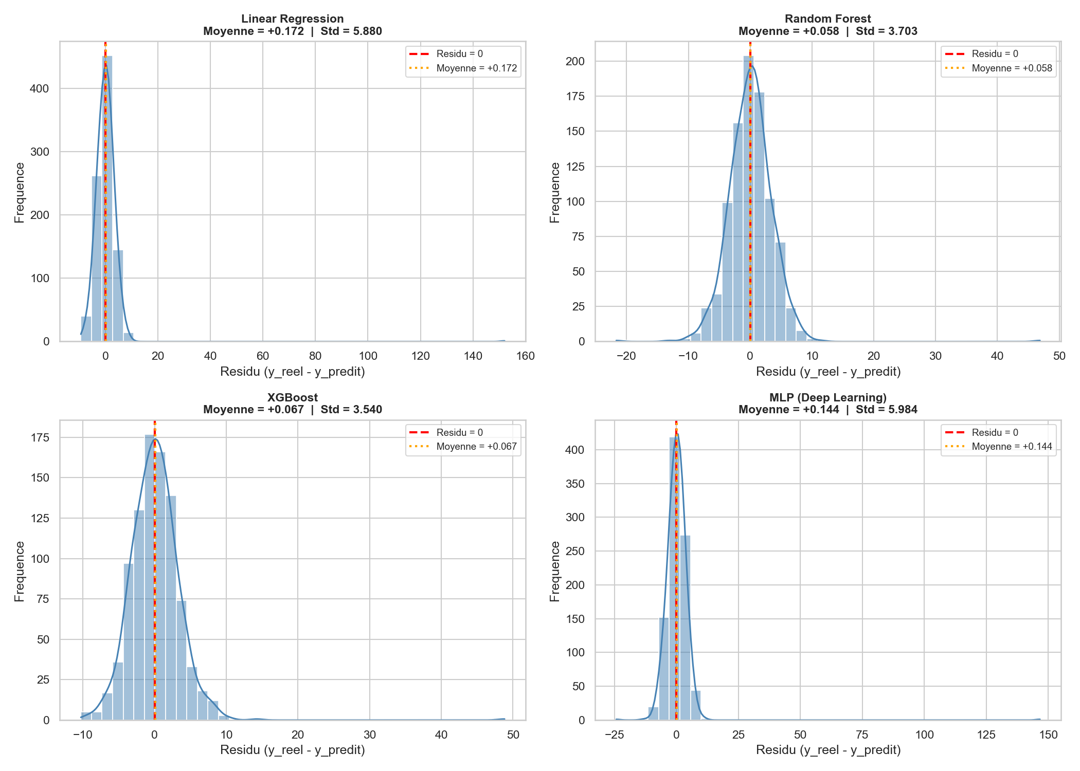
Figure 8 — Distribution des résidus (4 modèles)

5.4 Analyse des résidus
L'analyse des résidus (y_réel − ŷ) confirme la qualité des prédictions XGBoost : les résidus sont centrés sur 0, symétriquement distribués et sans pattern structuré dans le graphe résidus vs prédictions. Cela indique que le modèle ne souffre d'aucun biais systématique, ni d'hétéroscédasticité notable.
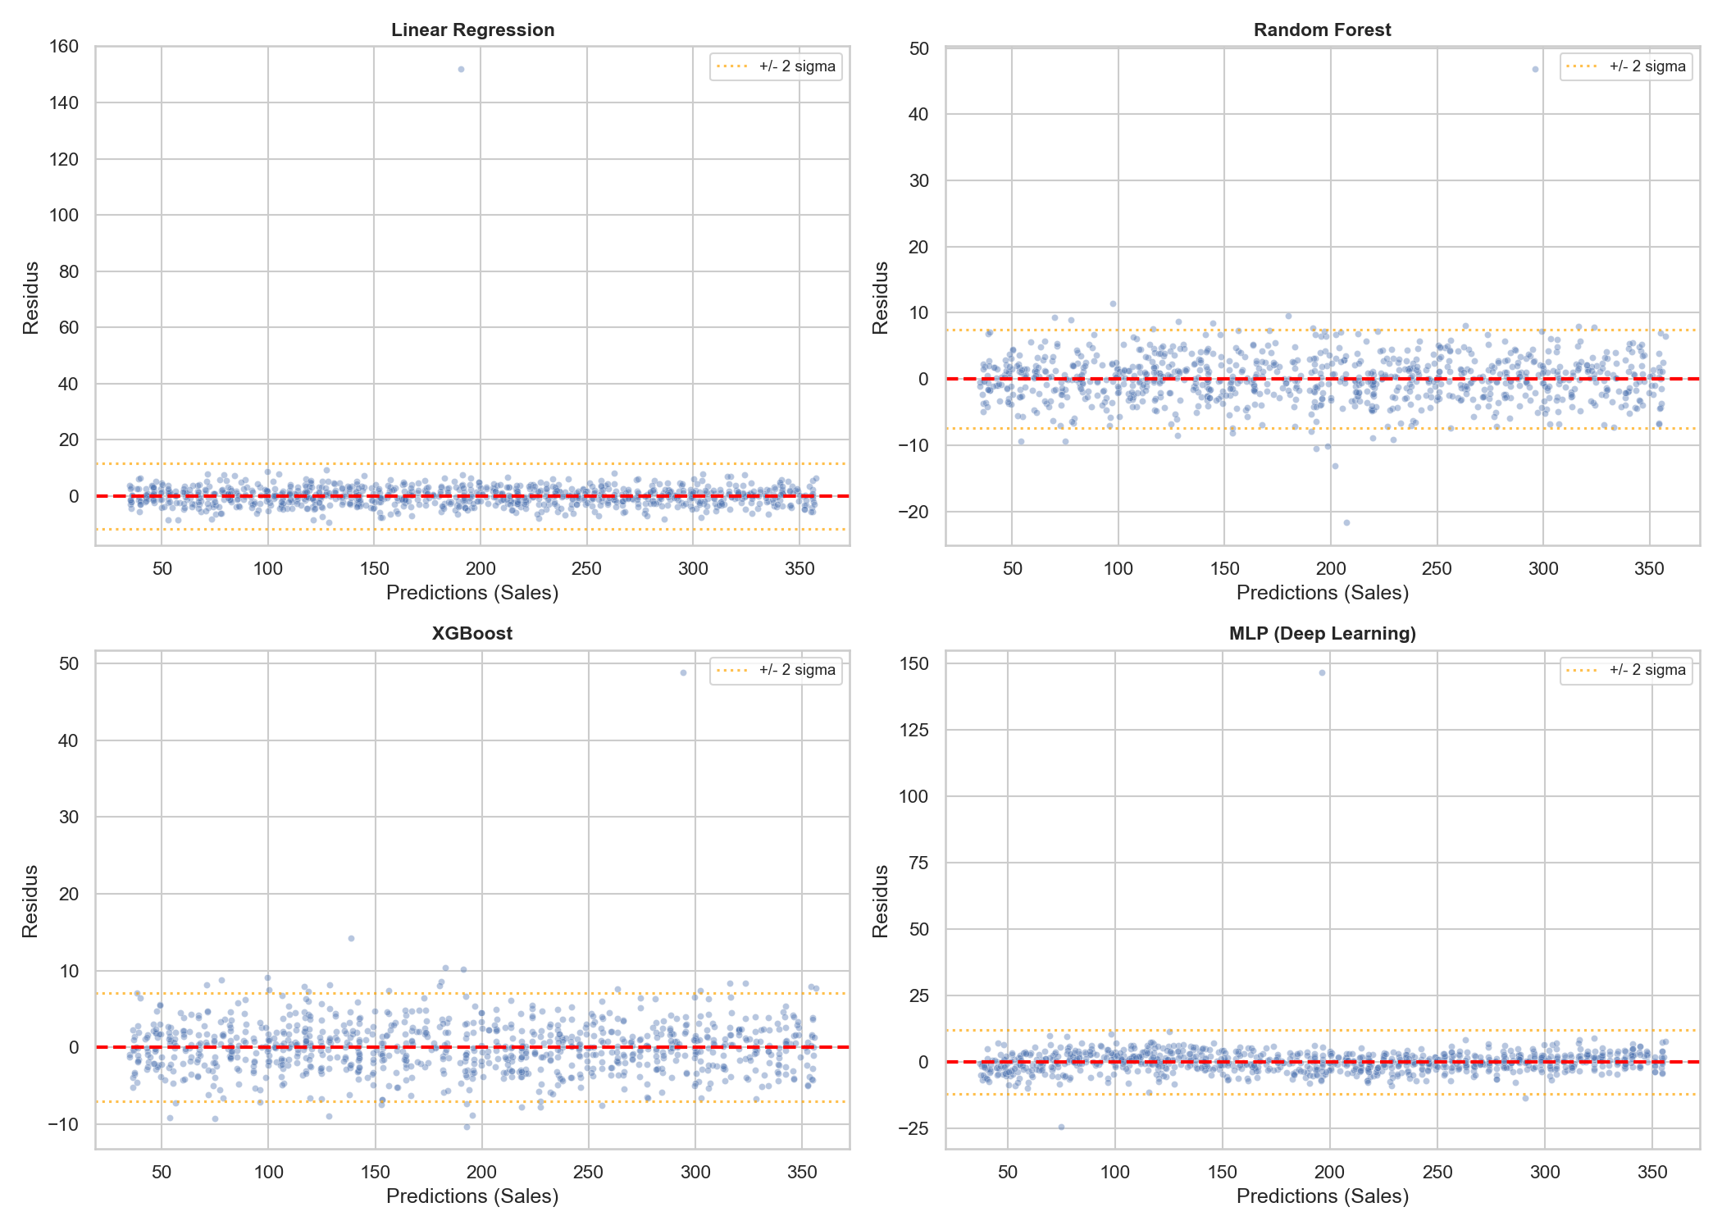
Figure 9 — Résidus vs Prédictions (4 modèles)

5.5 Analyse comparative — Pourquoi XGBoost ?
Régression Linéaire : le R² de 0.9960 est remarquablement élevé pour un modèle si simple, confirmant la nature quasi-linéaire de la relation TV→Sales. Elle constitue un excellent baseline et reste recommandée pour l'interprétation directe des coefficients.
Random Forest : légèrement supérieur en RMSE test (3.701 vs 3.538 pour XGBoost) mais affiche un Gap R² de +0.0007 (micro-overfitting). Entraînement 2× plus lent que XGBoost.
MLP (Deep Learning) : performances inférieures au baseline linéaire (RMSE 5.983 vs 5.879). Illustration pédagogique cruciale : le Deep Learning n'est pas toujours supérieur. Sur un dataset de cette taille (~4 500 lignes) avec des relations essentiellement linéaires, un réseau de neurones apporte peu de valeur ajoutée.
XGBoost : meilleur RMSE (3.538), zéro overfitting, 3.6s d'entraînement (le plus rapide des modèles complexes). Gradient boosting avec régularisation intégrée, optimal pour les données tabulaires.

6. Interprétabilité des prédictions
Trois méthodes complémentaires sont appliquées sur le modèle final XGBoost pour expliquer ses décisions à différents niveaux de granularité.

6.1 Feature Importance native (XGBoost — Gain)
Calculée gratuitement pendant l'entraînement. Mesure la réduction moyenne d'impureté (variance) lors de chaque split utilisant la variable. Rapide mais dépend de la structure des arbres et peut être biaisée en présence de variables corrélées.
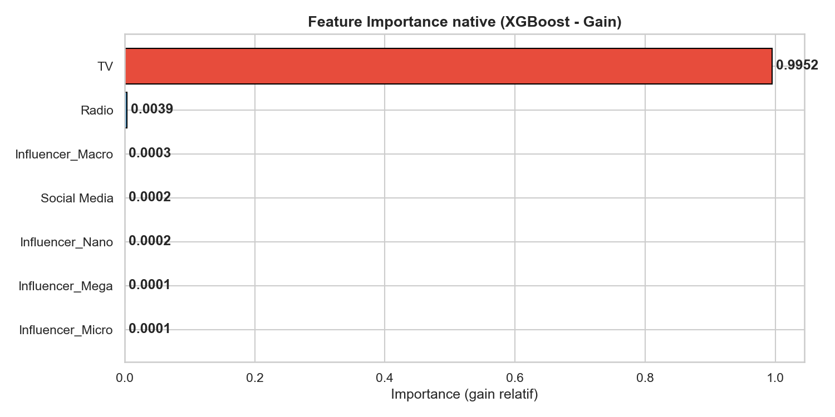
Figure 10 — Feature Importance native XGBoost (Gain)

6.2 Permutation Importance
Méthode agnostique au modèle appliquée sur le test set. Pour chaque variable, on mesure la chute de R² après permutation aléatoire de ses valeurs (10 répétitions). Plus la chute est grande, plus la variable est critique. Avantage : mesure l'impact réel sur la généralisation, pas seulement sur l'entraînement.
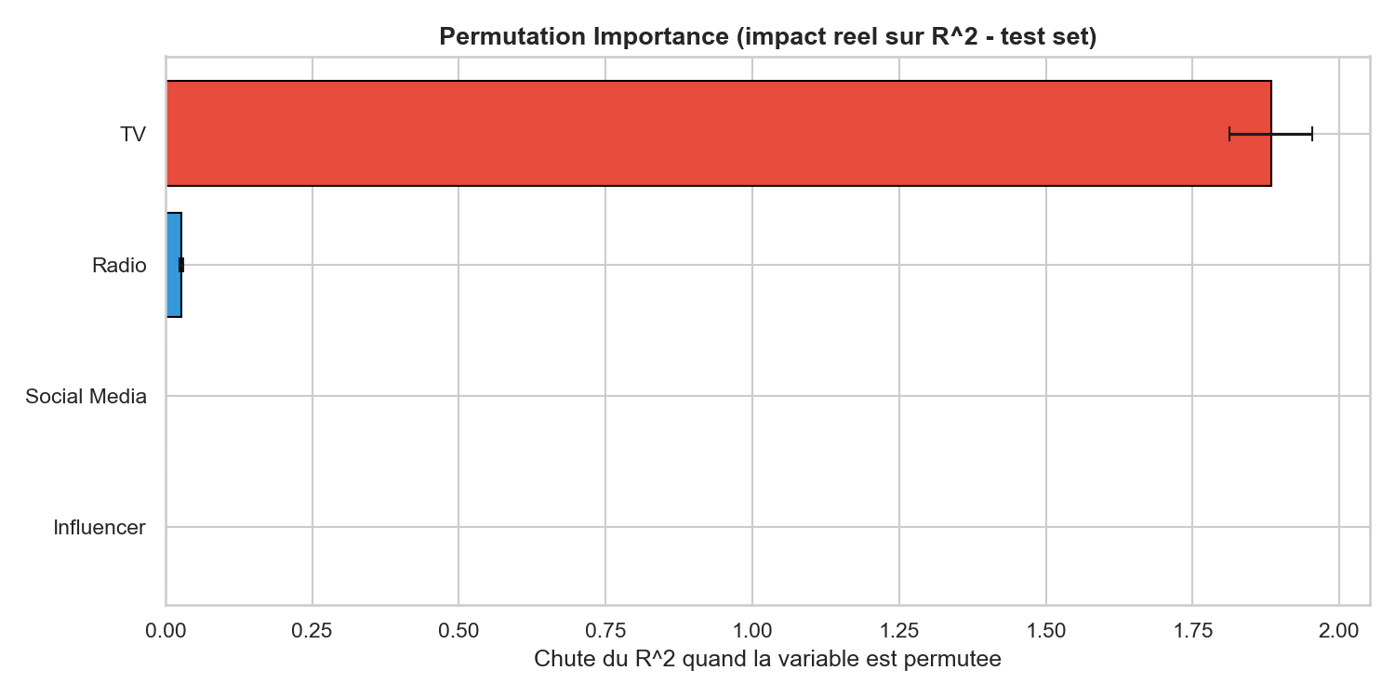
Figure 11 — Permutation Importance (chute R² — test set)

6.3 SHAP (SHapley Additive exPlanations)
Méthode la plus avancée, basée sur la théorie des jeux (valeurs de Shapley). TreeExplainer (optimisé pour XGBoost) calcule la contribution de chaque variable à chaque prédiction individuelle. Permet à la fois une vue globale (quelle variable influence le plus en moyenne) et une vue locale (pourquoi cette prédiction précise).
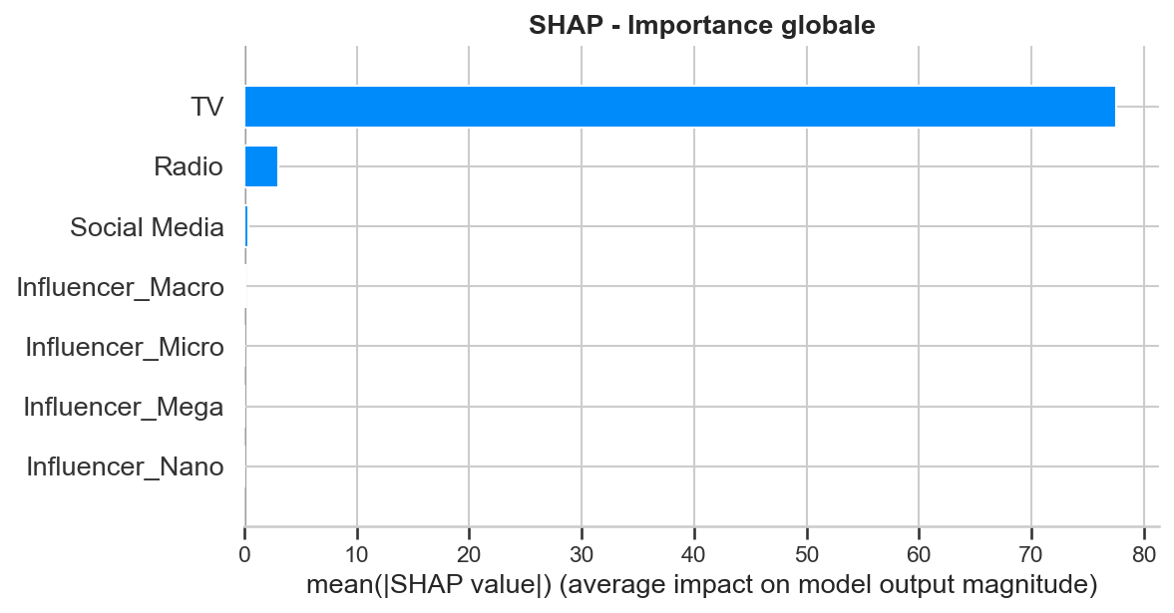
Figure 12 — SHAP Importance globale (mean |SHAP value|)
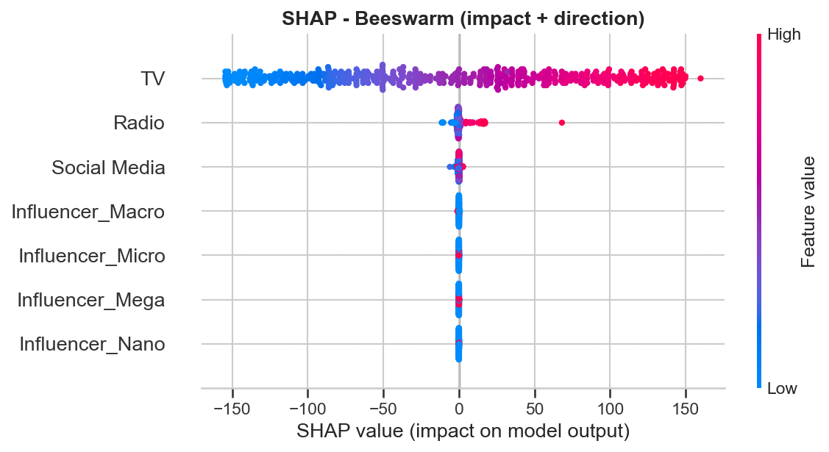
Figure 13 — SHAP Beeswarm (impact + direction)

6.4 Synthèse des 3 méthodes
Variable | Native (%) | Permutation (%) | SHAP (%)
TV | 99.52% | 98.57% | 95.69%
Radio | 0.39% | 1.41% | 3.71%
Social Media | 0.02% | 0.02% | 0.47%
Influencer | 0.07% | 0.00% | 0.13%

CONVERGENCE DES 3 MÉTHODES : TV domine avec 95-99% d'importance selon la méthode. Radio en second plan (1-4%). Social Media et Influencer négligeables (<1%). Cette convergence est un signal de robustesse de l'analyse — les 3 méthodes indépendantes arrivent à la même conclusion.
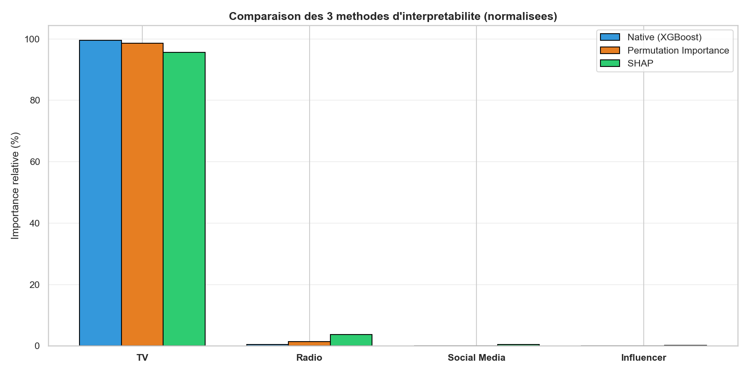
Figure 14 — Comparaison des 3 méthodes (normalisées)

6.5 Recommandations marketing (SHAP → Décision)
- PRIORISER les investissements TV — correlation 0.999, 95.69% d'importance SHAP. Levier numéro 1.
- OPTIMISER la Radio en second plan — impact réel mais marginal par rapport à TV.
- NE PAS SURINVESTIR en Social Media — impact faible (0.47% SHAP), rendement décroissant.
- NE PAS SURPAYER pour des Mega influenceurs — impact de 0.13% seulement selon SHAP. Aucune justification ROI.

7. Dashboard décisionnel (Streamlit)
Le dashboard Streamlit (dashboard/app.py) constitue l'interface décisionnelle destinée au CMO, responsable marketing ou direction financière. Il est indépendant du code d'entraînement et charge les modèles sérialisés (joblib). Lancement : streamlit run dashboard/app.py
Page | Contenu
Accueil & KPI | 4 indicateurs clés, distribution Sales, répartition Influencer, insights CMO
Exploration | Filtres interactifs (Influencer, TV, Sales), scatter + boxplot, matrice corrélation
Simulation budgétaire | Sliders budgets + Influencer → prédiction temps réel + jauge ROI + histogramme positionnel
Comparaison des modèles | Tableau stylé, bar charts RMSE/R², radar chart multi-critères, scatter prédictions vs réelles
Explication SHAP | Importance globale 3 méthodes, waterfall local par scénario saisi

Technologies : Python 3.13, Streamlit 1.52, Plotly 5.x, SHAP 0.45, joblib. Toutes les prédictions passent par le pipeline complet (preprocessing + modèle), garantissant une cohérence totale avec l'environnement d'entraînement.

8. API REST (FastAPI)
L'API REST expose le modèle XGBoost en tant que service d'inférence. Elle reprend le pipeline complet sérialisé (preprocessing inclus) pour garantir une cohérence parfaite avec l'entraînement. Lancement : uvicorn api.main:app --port 8000
Documentation Swagger auto : http://localhost:8000/docs
Endpoint | Méthode | Description
/health | GET | Statut du service + confirmation que le modèle est chargé
/predict | POST | Prédiction Sales (M$) + ROI estimé à partir de TV, Radio, SM, Influencer
/model-info | GET | Métriques du modèle en production (RMSE, R², MAPE, features)

Gestion des erreurs : validation Pydantic sur toutes les entrées (valeurs hors plage, Influencer invalide → HTTP 422 avec message explicite). Le modèle est chargé une seule fois au démarrage (pas de rechargement à chaque requête).

9. Conclusion et recommandations

9.1 Bilan technique
Ce projet démontre la faisabilité d'un système intelligent complet d'aide à la décision pour l'optimisation marketing. Le pipeline end-to-end — de l'EDA brute à l'API déployable — est opérationnel, reproductible (random_state=42 partout) et exempt de data leakage.
Le modèle XGBoost retenu (RMSE=3.538, R²=0.9985, MAPE=1.84%) est suffisamment précis pour être utilisé en production pour la planification budgétaire. L'analyse SHAP révèle une dépendance quasi exclusive aux budgets TV, ce qui simplifie considérablement les décisions d'allocation.

9.2 Résultat inattendu — Le Deep Learning non supérieur
Le MLP (Deep Learning) est le modèle le moins performant (RMSE=5.983), inférieur même à la Régression Linéaire (RMSE=5.879). Ce résultat pédagogiquement important illustre un principe fondamental : le Deep Learning n'est pas universellement supérieur. Sur un dataset tabulaire de ~4 500 lignes avec des relations essentiellement linéaires, les modèles basés sur les arbres sont généralement plus efficaces.

9.3 Perspectives d'amélioration
- Enrichir le dataset avec des données temporelles pour capturer les effets de saisonnalité
- Implémenter un monitoring de la dérive des données en production (data drift detection)
- Tester LightGBM et CatBoost comme alternatives à XGBoost
- Déployer l'API sur un cloud provider (AWS, Azure, GCP) avec Docker + CI/CD
- Ajouter une tâche de classification (High/Medium/Low Performance) en complément

Références
- Kaggle Dataset : harrimansaragih/dummy-advertising-and-sales-data
- Scikit-learn Documentation — https://scikit-learn.org
- XGBoost Documentation — https://xgboost.readthedocs.io
- SHAP Documentation — https://shap.readthedocs.io
- Streamlit Documentation — https://docs.streamlit.io
- FastAPI Documentation — https://fastapi.tiangolo.com
- Lundberg & Lee (2017) — A Unified Approach to Interpreting Model Predictions (SHAP)

